Travaux Diriges de SIMULATION
ENSTA Bretagne – TD 1.2
Année 2022-2023

Enseignant : Olivier VERRON (simuenstabretagne@gmail.com)

Préambule
Cette partie du TD va vous conduire à apprendre à faire un moteur de simulation événementiel.

Objet de l’exercice
- Créer un type d’objet « Moteur de simulation » et sa boucle de simulation
- Créer un type d’objet « Evénement de simulation »
- Créer un type d’objet « Entité de simulation »
- Créer une application Helloworld

Préparation de l’espace de travail
- Créer un Projet Java distinct des dépendances
- Ajouter une dépendance vers simu_base_common
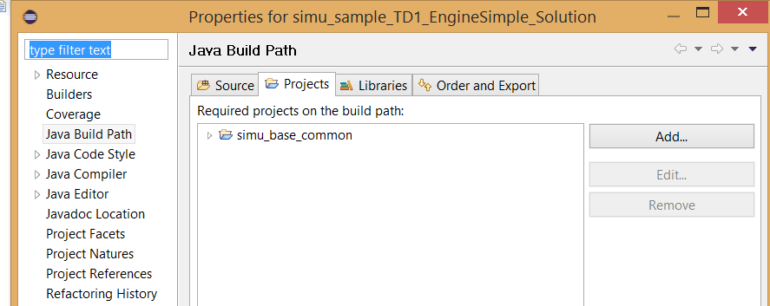
- Créer deux packages Java dans la source:
  - Un package dédié au framework du moteur de simulation : par exemple :
enstabretagne.engine
  - Un package dédié à l’application HelloWorld : par exemple :
enstabretagne.helloworld

Rappels du principe du framework
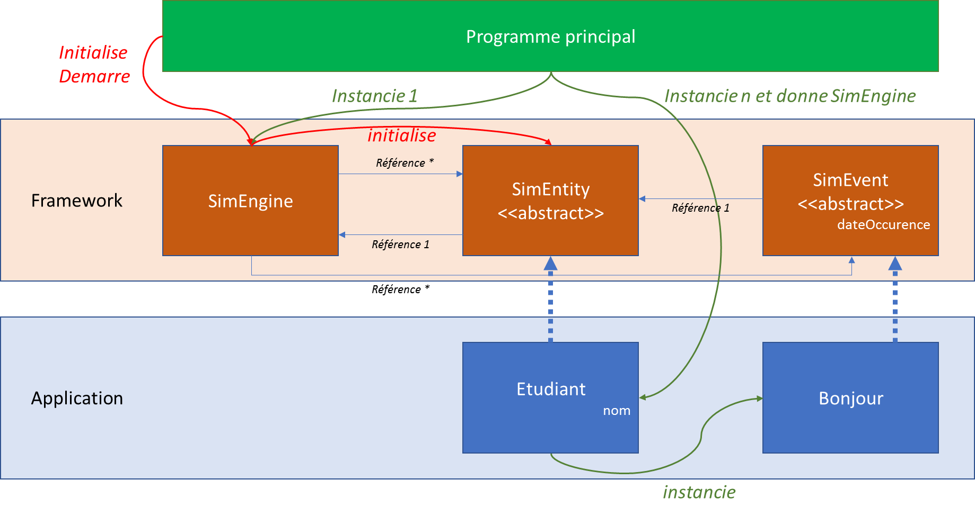

L’un des buts du framework est de factoriser au sein de classes abstraites ou concrètes des traitements récurrents entre classes du framework.

Le mécanisme d’héritage, de surcharge des méthodes permet alors de spécialiser les fonctions génériques du framework sur le besoin.
Ainsi, au moment de fabriquer le programme principal et l’application concrète, on fait hériter les éléments concrets à implémenter et spécifiques du besoin des classes abstraites du framework.

Généralement le programme principal a pour mission d’instancier le framework et de lui adjoindre la configuration d’exécution sur les classes concrètes liées au besoin.

Ci-dessus illustre le cas du présent TD.
Une des questions principales qui se pose quand on crée un framework est : qui fait quoi dans le cycle de vie des objets. La combinatoire rend l’exercice vite difficile. Il y a rarement des solutions clairement meilleures.

Ci-dessus vous illustre une proposition de séquencement :
- Qui référence qui
- Qui créé (flèche en vert) qui et dans quel ordre (flèches en rouge)

Création du framework
Tout ce qui va suivre doit être réalisé dans enstabretagne.engine

Vous êtes invités à lire tout le présent paragraphe avant de le traiter.

Créer 3 types d’objets vides dans :
- SimEvent
- SimuEngine
- EntiteSimulee

Créer une notion d’événement de simulation
L’événement de simulation sera un type d’objet fondamental. Par définition il a :
- Une date d’occurrence
- Porte sur une entité de simulation
- A une action, qu’on appellera par exemple par le fonction Process(). La créer vide ou abstraite.

Créer une notion d’entité de simulation
L’entité simulée par définition
- Possède des propriétés
- Elle va nécessiter d’être initialisée
On aura plusieurs possibilités pour initialiser les propriétés mais communément on distingue :
- Les données liées au constructeur qui correspond en terme de cycle de vie à sa création. En s’appuyant sur ces informations on structure l’entité
- Les données liées à l’initialisation qui correspond à des données permettant de donner une valeur initiale aux états de l’entité.

On serait tenter de prime conception à créer une méthode init’() au niveau du framework puis de la surcharger en par exemple init(Position p_ini, Vitesse v_ini) au niveau de l’application. Ceci n’est pas possible dans les faits car sinon le framework ne saurait pas appeler init avec les paramètres.

On peut palier ce problème par exemple en créant un objet abstrait InitData qui lui portera les paramètres. On définira Init(InitData d) au niveau framework et au niveau application on créera une classe héritant de InitData avec les paramètres dont on a besoin. En java il existe un type particulier de classe nommée le record qui est tout à fait adapté pour cette tâche.
Donc ici
record InitDataMobile(Position p, Speed s) extends InitData,

Créer le moteur de simulation
Le moteur est celui qui régit le cycle de vie des entités. Dans notre exemple ultrasimple, on se limitera uniquement à la gestion de l’initialisation puis de l’exécution.

Il gère :
- le temps, par la fameuse boucle de simulation
- un échéancier de SimEvent,
- la liste des entités simulée qu’il a à initialiser,
- le début et la fin de la simulation

Une des difficultés de conception du framework est de faire en sorte que les 3 types d’objets fondamentaux se connaissent mutuellement lorsqu’ils seront instanciés.

Il vous est proposé :
- de faire connaitre le moteur à l’entité lors de la création de cette dernière, et que suite à cela, l’entité se fait connaitre au moteur
- de faire connaitre l’événement temporel d’abord à l’entité par le fait de lui attribuer l’événement, qui, elle, va ensuite faire connaitre l’événement au moteur, ce dernier le place alors dans l’échéancier

Penser que le moteur doit gérer dans l’ordre les événements. Il vous est donc proposé de rendre le SimEvent comparable avec lui-même afin que l’échéancier puisse le traiter à son tour.

Création de l’application Helloworld Simple
Le but de l’application est très simple :

Créer tout d’abord des étudiants qui disent bonjour « en l’air » sans personne pour répondre. Les étudiants ont un film préféré et un genre. Lorsque les étudiants disent bonjour ils vérifient qui aime le même film qu’eux et les considèrent comme ses amis

Le but du framework précédent est de ne pas avoir à recréer les liens entre le moteur, l’entité, les événements quand on fait l’application proprement dite. La mécanique est faite une fois pour toute.
On va donc hériter du framework pour créer l’application.

Tout ce qui va suivre doit être réalisé dans un package et PROJET différent de ceux fournis.

Créer 2 types d’objets
- L’événement Bonjour héritant de SimEvent
- L’entité de simulation Etudiant héritant de EntiteeSimulee

Créer l’événement Bonjour !
Créer un constructeur qui prend en paramètre le nécessaire pour pouvoir dire bonjour par exemple le nom de la personne qui le dit, ou le message lui-même. Comme il hérite de SimEvent, il hérite aussi des arguments prévus d’être passés au constructeur de sa classe héritée.

Cette fois surcharger la fonction Process() et faite en sorte qu’il produise une trace à l’écran (par exemple en utilisant le logger) en disant Bonjour !

Créer l’entité simulée Etudiant
Créer un constructeur qui prend en paramètre le nécessaire pour créer l’étudiant.
L’initialisation est le seul moment où l’entité peut initier le premier bonjour… C’est donc là que l’étudiant doit prévoir de poster l’événement du Bonjour au moteur au moment absolu désiré.

Trouver un moyen de faire répéter le bonjour toutes les 5 min

Mettre en place un mécanisme pour mettre en relation les entités

Comment mettre les entités en relation entre elles sans qu’elles aient à se connaitre à la construction
Quel objet est le plus adapté à cette mise en relation ?
Comment formaliser cette mise en relation ?

Nous vous proposons un mécanisme simple de requêtage qui parcours les entités connues du moteur de simulation et identifie celles qui répondent au critère : « aimer le même film ».

